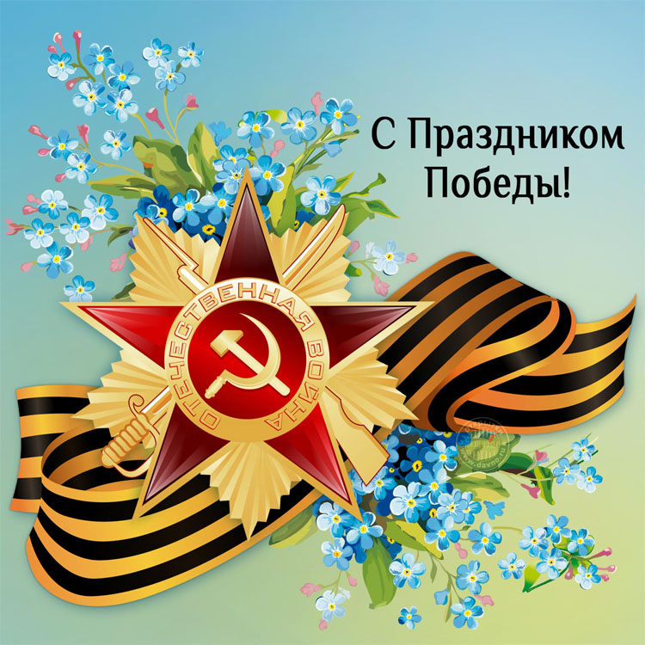

ТЕМАТИЧЕСКИЙ МАТЕРИАЛ
ДЛЯ ДЕТЕЙ
МЛАДШЕГО ДОШКОЛЬНОГО ВОЗРАСТА
(4 – 5 ЛЕТ)
ТЕМА:
«МАЙСКИЙ ПРАЗДНИК – ДЕНЬ ПОБЕДЫ – ПОДАРИЛИ НАШИ ДЕДЫ»

Лучшие стихи для детей 4-5 лет
Шинель
— Почему ты шинель бережешь? –
Я у папы спросила. —
Почему не порвешь, не сожжешь? –
Я у папы спросила.
Ведь она и грязна, и стара,
Приглядись-ка получше,
На спине вон какая дыра,
Приглядись-ка получше!
— Потому я ее берегу, —
Отвечает мне папа, —
Потому не порву, не сожгу, —
Отвечает мне папа. —
Потому мне она дорога,
Что вот в этой шинели
Мы ходили, дружок, на врага
И его одолели!

Автор: Е. Благинина

***
Страна цвела. Но враг из-за угла
Свершил налет, пошел на нас войною.
В тот грозный час,
Стальною став стеною,
Вся молодость оружие взяла,
Чтоб отстоять Отечество родное.

Автор: А. Безыменский

***
Война. Жестокая война
Не первый месяц длится...
Жизнь, как струна, напряжена,
В опасности столица.

Автор: Н. Добронравов

Салют
Скорей, скорей одеться!
Скорей позвать ребят!
В честь праздника большого
Орудия палят.
Вокруг все было тихо,
И вдруг — салют! Салют!
Ракеты в небе вспыхнули
И там, и тут!
Над площадью,
Над крышами,
Над праздничной Москвой
Взвивается все выше
Огней фонтан живой!
На улицу, на улицу
Все радостно бегут,
Кричат: «Ур-ра!»
Любуются
На праздничный
Салют!

Автор: О. Высотская

Мирная считалка
Раз-два-три-четыре-пять!
Всех чудес не сосчитать.
Красный, белый, желтый, синий!
Медь, железо, алюминий!
Солнце, воздух и вода!
Горы, реки, города!
Труд, веселье, сладкий сон!
А война пусть выйдет вон!

Автор: М. Карем

Пусть будет мир
Пусть небо будет голубым,
Пусть в небе не клубится дым,
Пусть пушки грозные молчат
И пулеметы не строчат,
Чтоб жили люди, города...
Мир нужен на земле всегда!

Автор: Н. Найденова

Навек запомни! (отрывок)
Куда б ни шел, ни ехал ты,
Но здесь остановись,
Могиле этой дорогой
Всем сердцем поклонись.
Кто б ни был ты —
Рыбак, шахтер,
Ученый иль пастух, —
Навек запомни: здесь лежит
Твой самый лучший друг.
И для тебя, и для меня
Он сделал все, что мог:
Себя в бою не пожалел
И Родину сберег.

Автор: М. Исаковский
Памятник славы
На поляне, от лагеря близко,
Где багульник все лето цветет,
На дорогу глядят с обелиска
Пехотинец, матрос и пилот.
Отпечаток счастливого детства
Сохранился на лицах солдат,
Но уже никуда им не деться
От военной суровости дат.
«Вот в таком же зеленом июне, —
Нам сказал пожилой старшина, —
Забрала их, веселых и юных,
И домой не вернула война.
На рассвете, прижав автоматы,
Шли солдаты на штурм высоты...».
Нестареющим нашим вожатым
Мы к ногам положили цветы.

Автор: В. Фетисов
Мир
Нет, слово «мир» останется едва ли,
Когда войны не будут люди знать.
Ведь то, что раньше миром называли,
Все станут просто жизнью называть.
И только дети, знатоки былого,
Играющие весело в войну,
Набегавшись, припомнят это слово,
С которым умирали в старину.
Автор: В. Берестов
День Победы

Майский праздник —
День Победы
Отмечает вся страна.
Надевают наши деды
Боевые ордена.
Их с утра зовет дорога
На торжественный парад,
И задумчиво с порога
Вслед им Бабушки глядят.

Автор: Т. Белозеров

РАЗВИТИЕ РЕЧИ

Важно:
- разъяснить ребенку, что мы должны быть благодарны за Победу не только солдатам, но и труженикам тыла, в том числе детям;
- формировать понимание того, что война коснулась каждой семьи (у кого-то родственники воевали, а у кого-то работали в тылу);
- воспитывать чувство благодарности ветеранам за мирную жизнь.

Для этого можно:
- Рассказать ребёнку о том, какой праздник отмечается в нашей стране 9 мая и
почему он называется «День Победы».
- Рассказать о героях Великой Отечественной войны, рассмотрите иллюстрации в книгах.
- Вспомнить, кто из ближайших родственников принимал участие в Великой Отечественной войне, рассмотреть иллюстрации в книжках, фотографии родственников.
- Совместно с ребёнком сходить к мемориалу в честь защитников Родины.

Отгадать и выучить загадки.
- Вспыхнул в небе яркий свет и расцвел, как звезд букет.…….(Салют)
- Если расцвели тюльпаны, значит скоро ветераны наши прадеды и деды встретят праздник ……...(День Победы)
- Он на фронте воевал. И давно седым уж стал. По-военному одет, ветеран войны – мой …….(Дед)

Прочитать художественные произведения
- Л. Кассиль "Главное войско",
- Н. Зенькович "Мальчишки в пилотках".
- Посмотреть мультфильм по сказке К. Паустовского «Солдатская сказка
Прочитать рассказ и рассказать его
Девятое мая – День Победы. Дети пришли к памятнику. Это
памятник павшим героям. Дети возлагают живые цветы к
памятнику. В этот день многие люди возлагают живые цветы к
вечному огню. Вечером будет праздничный салют.
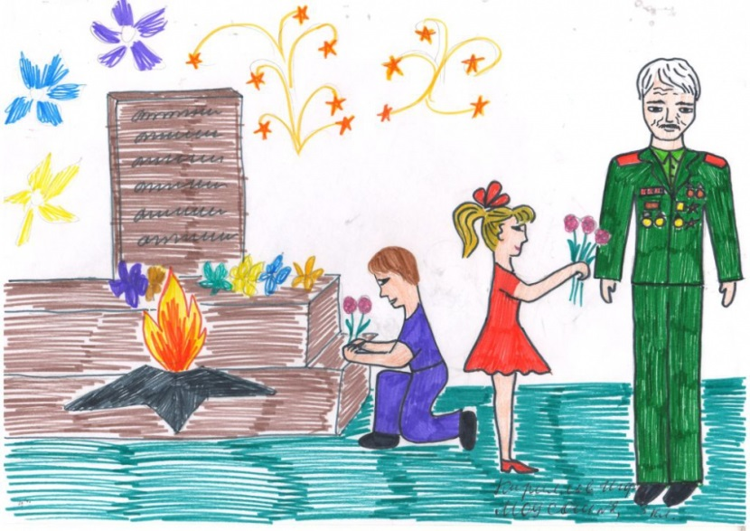

ДИДАКТИЧЕСКИЕ ИГРЫ
«Подбери признак и действие»
Защитник Отечества (какой?) – смелый, храбрый, мужественный, отважный, бесстрашный.
Защищать Родину – это значит (что делать?) охранять, беречь, сохранять, оберегать.

«Один - много»
Родитель называет слово, обозначающее один предмет, ребенок называет множественное число слова.

Солдат – солдаты
Матрос – матросы
Лётчик – лётчики
Корабль - корабли
Салют – салюты
Праздник – праздники
Ветеран – ветераны

«Четвёртый лишний» (назови, кто лишний объясни свой выбор)
Танк, истребитель, вертолет, самолет.
Артиллерист, снайпер повар, десантник.
Барабан, пулемет, автомат, миномет.
Тельняшка, шинель, джинсы, китель.
Снайпер, сапер, танкист, артист.
Пистолет, снайпер, винтовка, ружье.
«Кто служит в армии»
Родитель кидает мяч ребенку и называет атрибут военной профессии. Ребенок кидает мяч обратно и называет соответствующую профессию. Например, самолет-летчик, танк-танкист и т. д.

«Отгадай»
Ребенок должен отгадать предмет по названию его частей. Например, кабина, колеса, руль, фары (машина). Кабина, шасси, иллюминатор, крылья (самолет) и др.

«Защитники Отечества»
Ребенок называет военные профессии, изображенные на картинках, либо на экране монитора на самолете - летчик. На танке - танкист и т.д.

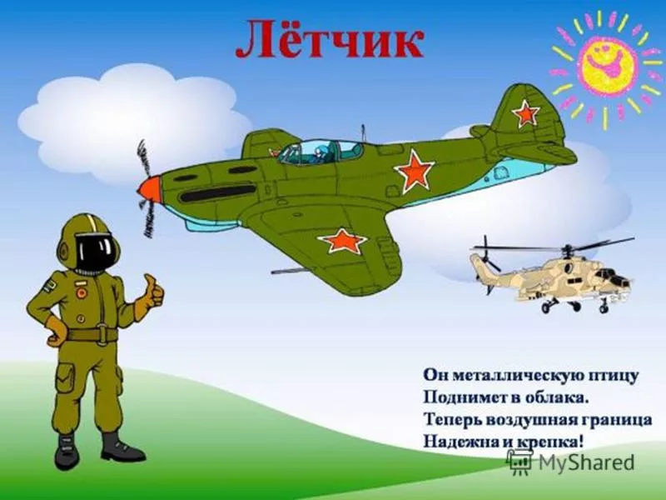

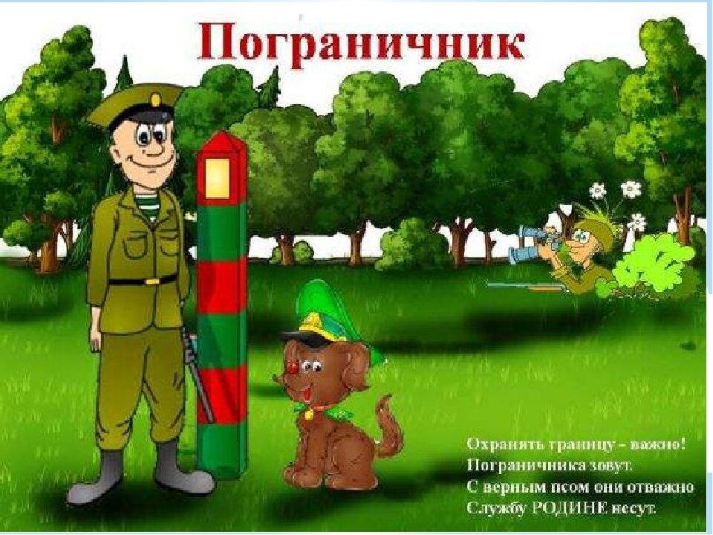

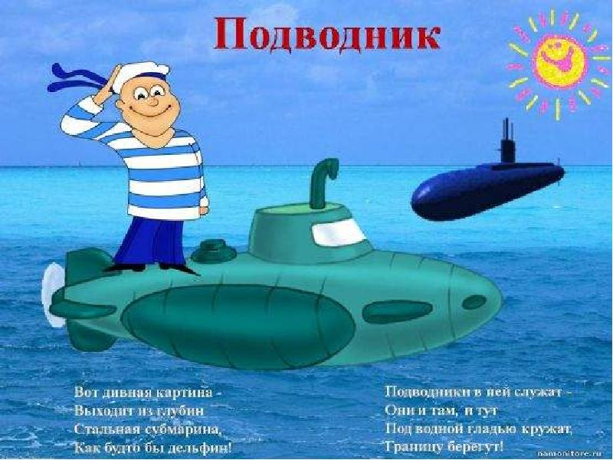

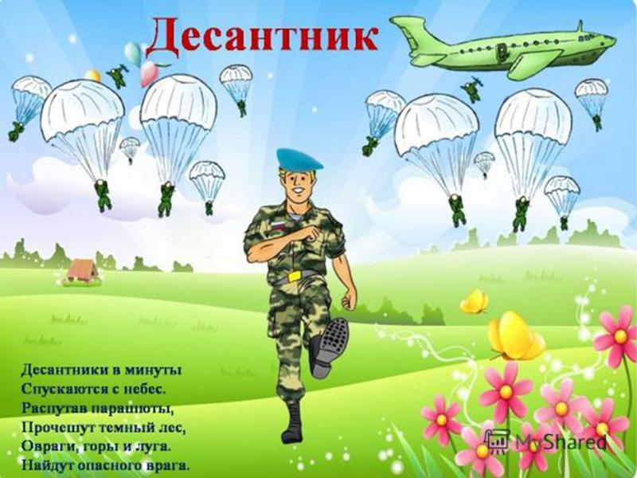

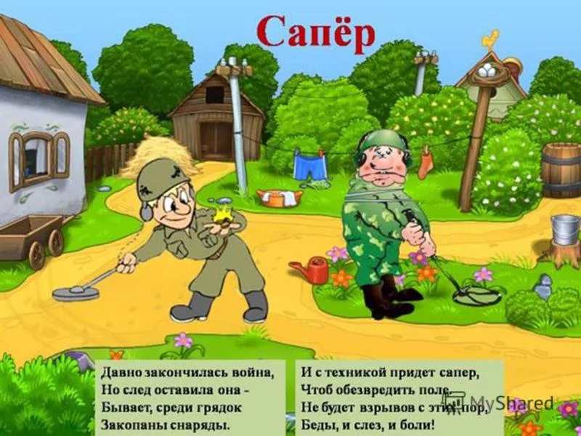

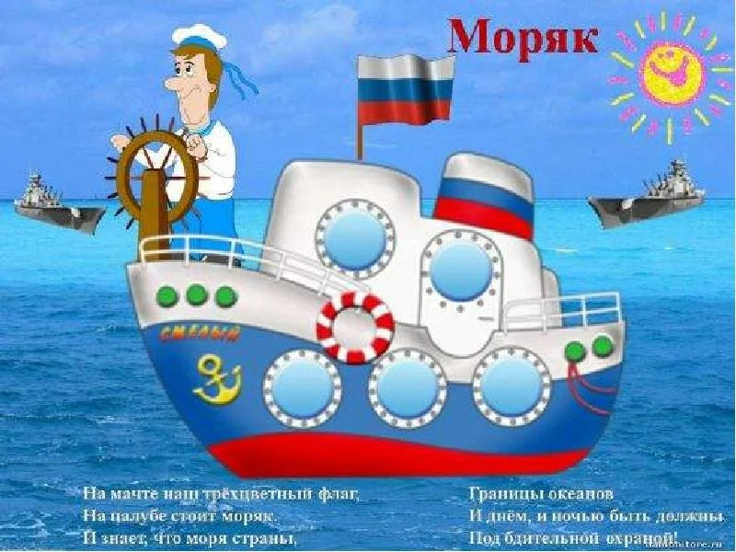

МАТЕМАТИЧЕСКИЕ ИГРЫ

«Какая фигура лишняя?»
Для этой игры понадобятся геометрические фигуры по 3 штуки, вырезанные из цветного картона (квадрат, треугольник, ромб, прямоугольник, трапеция).
Родитель: На территории любого города много разных архитектурных объектов: дома, памятники, мосты и так далее. На карте они выглядят как геометрические фигуры (родитель раскладывает на плоскости фигуры. Например, 3 квадрата и 1 ромб). Во время «учения» командиры на территории нашего города спрятали важную информацию (секретное оружие), наша задача – найти, что спрятано. Для этого нужно определить, какая фигура здесь лишняя и почему.
Ребенок: Ромб лишний, потому что остальные фигуры - квадрат.
И так далее.

«Салют»
Для этой игры понадобятся круги, вырезанные из цветного картона, разных размеров и цветов.
Родитель выкладывает на плоскости схематично "салют", ребенок должен повторить последовательность узора.

«Военная техника»
Перед детьми картинки - силуэты с изображением военной техники
- Предложить детям рассмотреть, что изображено (спряталось) на картинках? (вертолёт, танк, самолёт, ракетная машина («Катюша»), пушка)
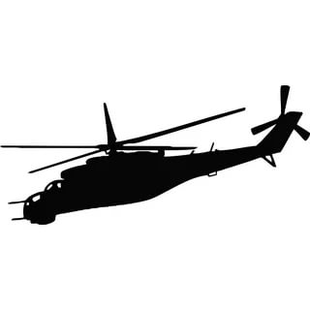
- Как это все можно назвать одним словом? (военная техника)
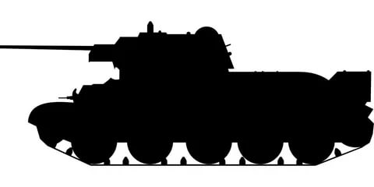

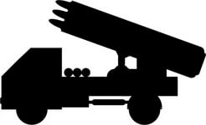
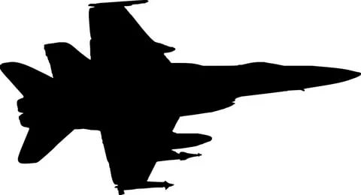

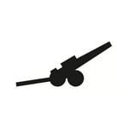

СОВМЕСТНЫЕ ИГРЫ С ДЕТЬМИ

Меткие стрелки
Понадобится специальная мишень и шарики с липучками (можно сделать самостоятельно, вырезав мишень из салфеток для мыться посуды, а шарики обклеить липучками для одежды). Ребенок и взрослый по очереди кидают шарик в мишень. Победит тот, кто больше всего раз попадет в цель.

Дорога жизни
У игроков грузовик с веревочкой. Нужно провезти грузовик змейкой между кеглями (кастрюлями, стаканами, бутылочками из-под воды, что есть дома), не задев их. Побеждает тот, кто "не попадет на мину" - не уронит ни одной кегли (или уронит меньше).

Самолеты точно в цель
Понадобится старая газеты или ватман, бумажный самолетик, скотч.
Внутри газеты вырезать несколько кругов, достаточных по диаметру для прохождения самолета. Из бумаги (или газеты) изготовить бумажный самолетик.
Газету (ватман) повесить на скотч над дверным проемом. Самолетик кидать в отверстия. Победит тот, у кого самолетик чаще всего попадет в кружок.
Если кто-то не умеет, то можно подсмотреть здесь - https://floridei.ru/tvorchestvo-s-detmi/kak-slozhit-iz-bumagi-samoletik.html

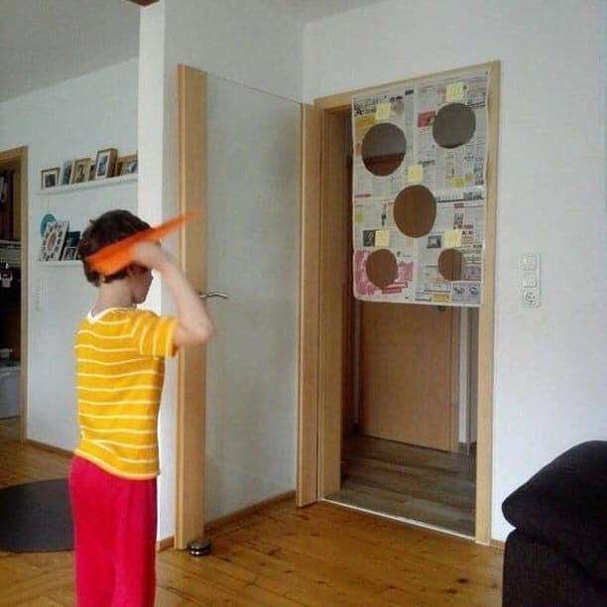

ФИЗКУЛЬТМИНУТКИ ДЛЯ ДЕТЕЙ

Как солдаты на параде,
Мы шагаем ряд за рядом,
Левой -раз , правой -раз ,
Посмотрите все на нас.
Мы захлопали в ладошки - Дружно, веселей.
Застучали наши ножки - Громче и быстрей!
По коленочкам ударим - Тише, тише, тише!
Ручки, ручки поднимаем - Выше, выше, выше.
Завертелись наши ручки , Снова опустились.
Мы на месте покружились и остановились. - Выполнять все движения по тексту.

Физкультминутка: «Мы военные»
Мы станем все военными (Шагают на месте).
Большими, здоровенными. (Руки вытянуть вверх, опустить через стороны)
Будем в Армии служить, стороны. Будем Родину любить. (Движения повторяются).
Сад и дом свой охранять, (Наклон вперёд, смотрим в «бинокль»).
Будем мир мы защищать! (Шагают на месте).

Физкультминутка: «Пусть всегда будет мир!»

Пусть всегда будет солнце! (Поднять руки вверх над головой).
Пусть всегда будет небо! (Развести руки в стороны над головой).
Пусть всегда будет море! (Развести руки в стороны перед собой).
Пусть всегда буду я! (Подняться на носочки, погладить себя).
Пусть всегда поют песни! (Сделать наклоны головы в стороны).
Пусть всегда будут танцы! (Сделать присядку).
Пусть всегда будут птицы! (Наклоны в стороны, отводя руки назад).
Пусть всегда будет мир! (Хлопки над головой).

Физкультминутка: «Победа!»

Мы празднуем Победу! (Шагают на месте).
Салют! Салют! Салют! (Руки поднять вверх, пальцы сжимаем, разжимаем)
Кругом цветы весенние. (Руки на пояс, повороты туловища),
Цветут, цветут, цветут! (Руки развести в стороны).
Все люди пляшут, празднуют, (Приседания с выставлением ног вперёд).
Поют, поют, поют!
Пусть в мире страны разные. (Вдох, круговое движение руками, изображая земной шар)
Живут, живут, живут!

СОВМЕСТНОЕ ТВОРЧЕСТВО
УВАЖАЕМЫЕ РОДИТЕЛИ!
Предлагаем Вам принять участие в подготовке выставки военной техники «Под салютом Великой Победы!», выполненной своими руками.
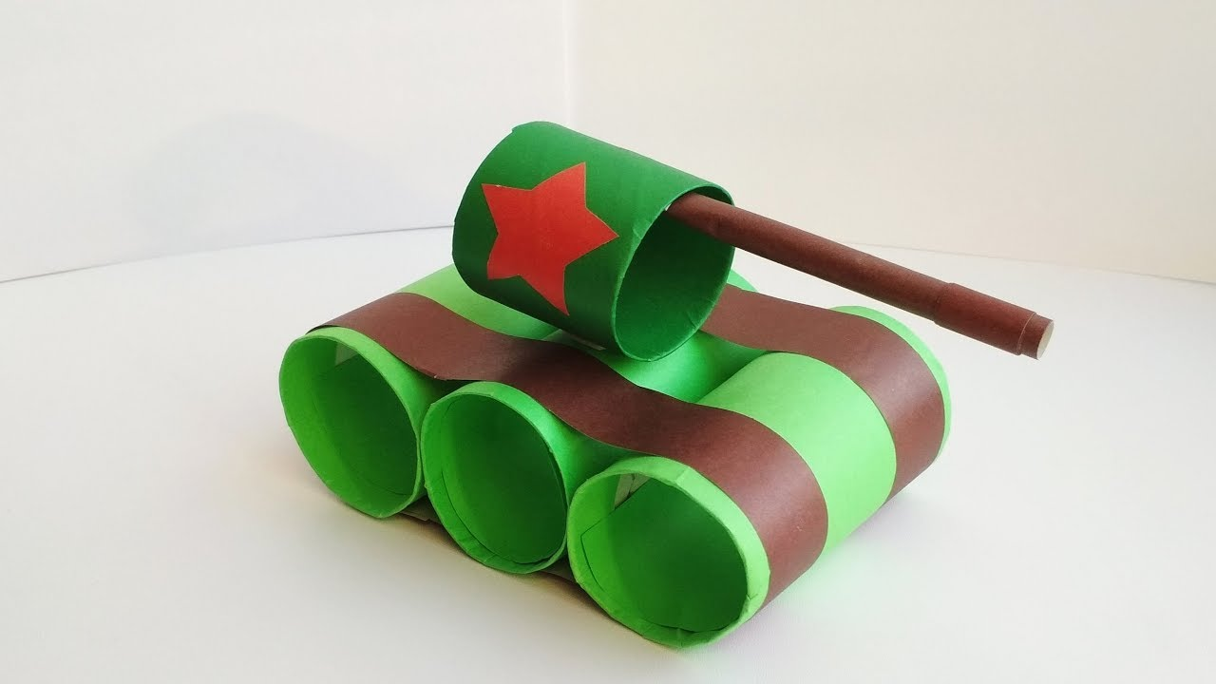

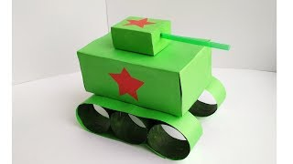

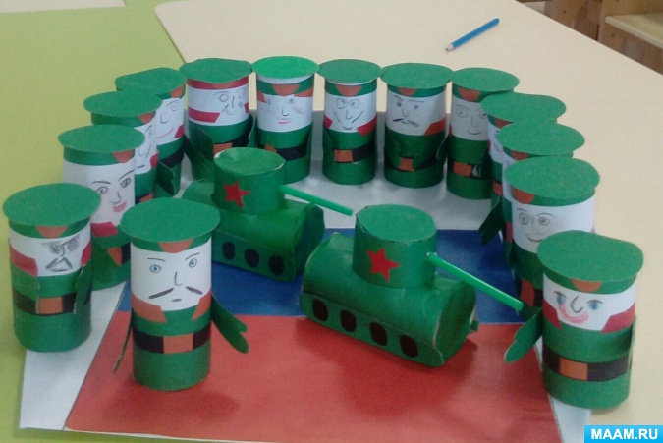
СОВМЕСТНОЕ ТВОРЧЕСТВО

- Рисуем с детьми:
- https://www.livemaster.ru/topic/2376463-sozdaem-risunok-ko-dnyu-pobedy-vmeste-s-detmi
- https://www.maam.ru/detskijsad/-salyut-pobedy-master-klas-po-risovaniyu-s-primeneniem-netradicionoi-tehniki.html
- Аппликация:
- https://www.maam.ru/detskijsad/ob-mnaja-aplikacija-den-pobedy-master-klas.html
- https://ped-kopilka.ru/blogs/diskantova-marina/aplikacija-svoimi-rukami-k-prazdniku-den-pobedy.html
- Пластилинография:
- https://www.maam.ru/detskijsad/master-klas-po-plastilinografi-otkrytka-k-dnyu-pobedy.html
- https://www.maam.ru/detskijsad/fototchyot-zanjatija-po-mozaichnoi-plastilinografi-v-ramkah-proekta-my-pamjat-berezhno-hranim-vechnyi-ogon-srednja-grupa.html

- Лепка:
- Самолёт

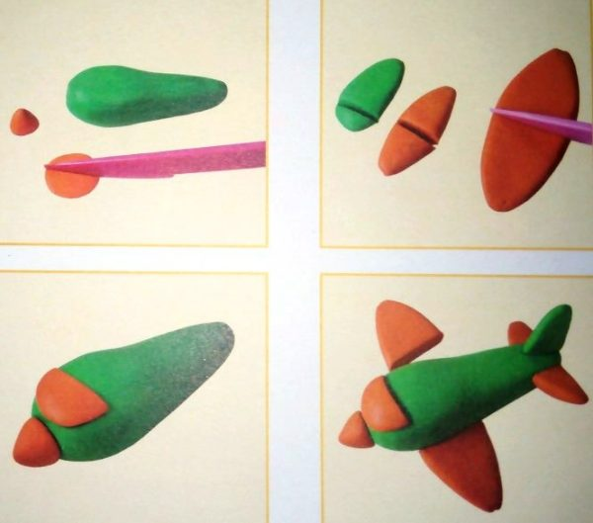
Материалы и инструменты:
- пластилин зелёного и оранжевого цветов;
- стека;
- доска для пластилина;
- влажные салфетки.
Инструкция:
Кусочек пластилина зелёного цвета разогреваем в руках, формируем толстую «колбаску» с одним слегка зауженным краем.
Делаем маленький шарик из пластилина оранжевого цвета, придаём ему форму конуса и крепим «на носу».
Формируем из кусочка оранжевого пластилина «блинчик», отрезаем от него 2/3 и лепим эту часть чуть выше «носа».
оранжевую «лепёшку», придаём её форму ромба, разрезаем напополам и примазываем в качестве деталей «хвоста».
Делаем ещё одну лепёшку, чуть большего размера, из половинок которой формируем крылья самолёта.
Из кусочка пластилина зелёного цвета раскатываем «лепёшку», отрезаем 2/3 и также лепим в «хвост».

- Танк

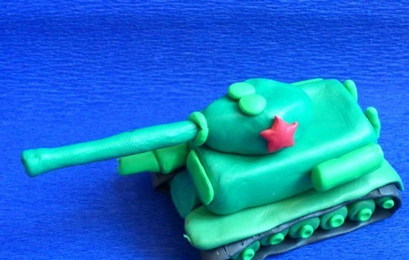

Материалы и инструменты:
- пластилин двух оттенков зелёного (светлого и тёмного), серого и красного цветов;
- стека;
- доска для лепки;
- влажные салфетки

Инструкция:
Раскатываем «колбаску» из пластилина тёмно-зелёного цвета, нарезаем её на кусочки-цилиндры. Должно получиться 14 кусочков.

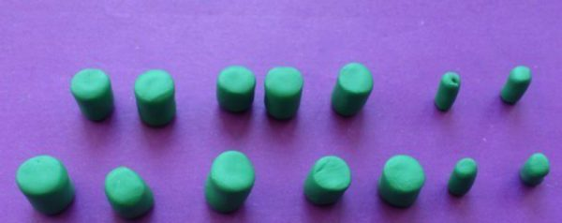

Из серого пластилина делаем «колбаску», которую превращаем в узкую «лепёшку».
Выкладываем 7 кусочков на основу, накрываем свободным концом узкой «лепёшки».
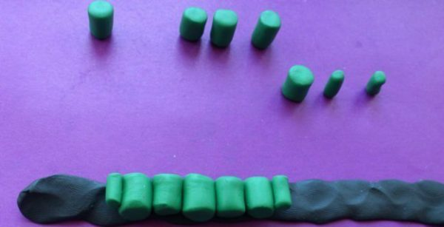

На внешней стороне гусениц стекой делаем надсечки. Накрываем верхнюю часть тонкой «лепёшкой» светлого оттенка.

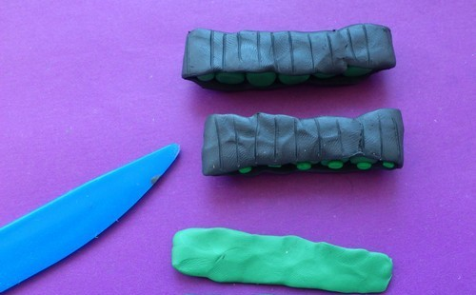
Отрываем кусок пластилина, придаём ей форму коробочки, заглаживаем углы и стороны. Раскатываем ещё одну «колбаску». Кладём «коробочку» на гусеницы. «Колбаску» помещаем в центре.

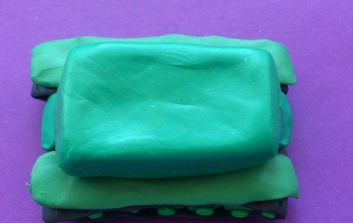

Делаем ещё одну «коробочку», но меньшего размера. Придаём ей форму ромба.
Собираем танк: ромб-кабину крепим на основе боевой машины.

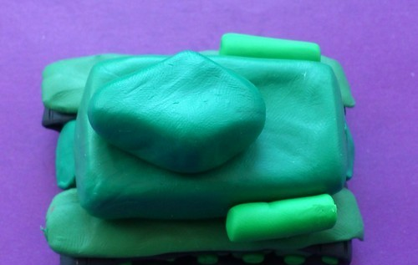

Делаем «колбаску» для пушки, а также две небольшие на корпус.

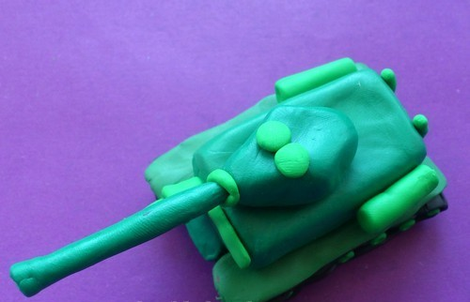
Дополняем танк кусочками светлого пластилина, имитируя приборы и места крепления деталей.
Из кусочка красного пластилина вырезаем звезду и крепим на танк.

Танк из пластилина и бросового материала
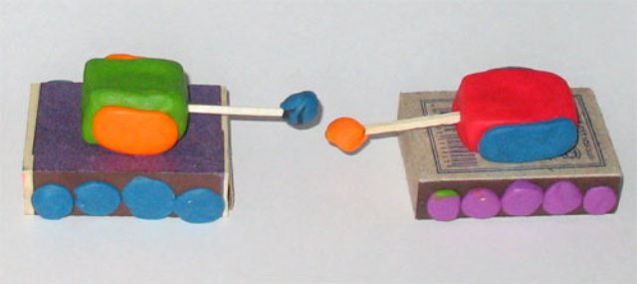

3. Солдат
Материалы и инструменты:
- пластилин зелёного, чёрного, розового, коричневого и жёлтого цветов;
- стека;
- доска для лепки;
- влажные салфетки.
Инструкция:
Делаем заготовки для ног — раскатываем длинную «колбаску», которую сгибаем пополам. Формируем «колбаску» чёрного цвета, которую делим пополам. Это сапоги солдата.

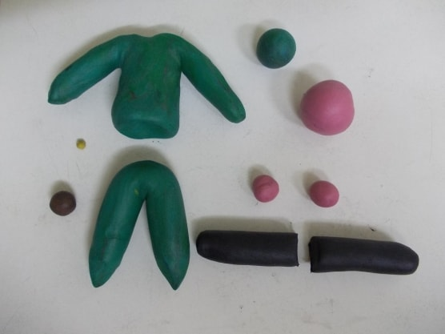
Формируем из куска пластилина прямоугольник, к которому примазываем по «колбаске» – это китель с рукавами. Для головы и кистей рук формируем шарики розового цвета. Делаем заготовки для пояса и пряжки. Собираем фигурку солдата.

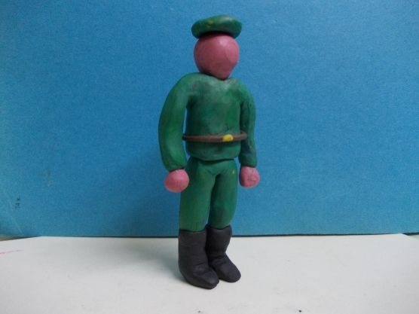

- Вертолет

